TARİHÇE

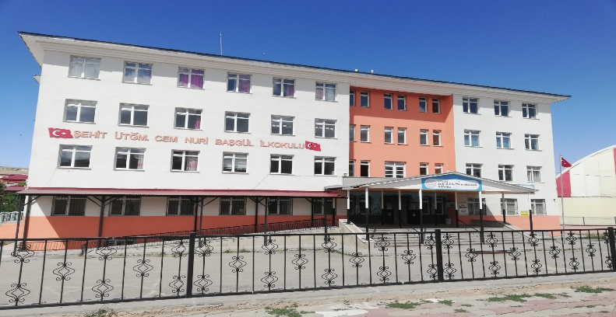 

**ŞEHİT ÜSTEĞMEN CEM NURİ BAŞGÜL İLKOKULU**

**Okulumuz İl Özel İdare Kurulu tarafından önce 8 derslikli ilköğretim okulu olarak programa alınıp temeli atılmış inşaatı 2005 yılında bitirilerek eğitim ve öğretime başlamıştır. İlerleyen yıllarda ihtiyaca cevap veremediğinden derslik sayısı 16’ya çıkarılmıştır.**

**2012 yılında eğitim sisteminde yapılan değişiklikle okulumuz hem ilkokul hem de ortaokul olarak eğitim öğretime devam etmektedir. Okulumuz ilk olarak Nadir KARADENİZ (2005-2014 yılları arası) müdürlüğünde eğitim-öğretime başlamıştır. 20 Eylül 2014 yılında Mehmet AKKUŞ okulumuza müdür yardımcısı olarak atanmıştır. 4 Kasım 2014 tarihi itibarıyla Mehmet AKKUŞ okulumuzda müdür vekili olarak görevine devam etmiş. 2014 Kasım ayında Okul Müdürlüğüne Selçuk ÇAKMAK atanmıştır. 2017 yılı Eylül ayında ortaokul bölümünün ayrılmasıyla okulumuz İlkokul olarak eğitim öğretimine devam etmektedir. 2017 yılında Müdür Yardımcısı Ferhat TAŞKIN Müdür Vekili olarak görevlendirilmiştir. 2018 Ağustos ayında Okul Müdürlüğüne Murat AYDIN atanmıştır. 2023 yılı Temmuz ayında Okul Müdürlüğüne Enes YAVAŞÇAY atanmıştır.**

**Okulumuzda bugün toplam 16 derslik, 1 Zenginleştirilmiş Kütüphane, 1 Spor Salonu bulunmaktadır.**

**Okulumuz halen 1 Müdür, 1 Müdür Yardımcısı, 1 Hizmetli ,16 sınıf öğretmeni, 1 İngilizce Öğretmeni, 1 Din Kültürü ve Ahlâk Bilgisi Öğretmeni ve 532 öğrenci mevcuduyla eğitim öğretime devam etmektedir.**